集团转单卡在仓库或地址：目标组织默认仓与收货资料核对｜云上订货系统
先定位预览、真正保存或总部发货同步阶段，再分别核原组织客户、两端配送地址、总部出库仓与原门店有效默认仓，沿原关联接续。

1. 先把预览保存和发货同步卡点分开
集团转单的仓库或地址异常，先保操作时间、原门店企业、原订货单、新总部单及第一个提示，再确认停在哪个节点。打开一键预览、真正确认保存、总部出库及总部发货同步门店，是不同阶段；预览已经显示总部名称，不能证明新单已保存，已有新单也不代表后续仓库和地址资料都通过。
若预览直接失败，从原订单版本、总部客户关系及可转商品查起；若确定时地址提示失败，先核本次地址与原配送；若总部已发货时提示默认仓，回查原门店承接仓，而不是反复点一键转单。先定位阶段能避免把仓库库存问题错归给地址，或把发货同步错误当没有新订单。
历史画面与关系图用于识别字段和对象，不代替本次原单实际处理结果。每一步都回到自己的原编号和状态，记录哪些资料已经取得、哪些仍待核；同名企业、同名仓库或另一门店成功记录不能代本门店这次实际结果，也不能拼成付款或配送完成证明。
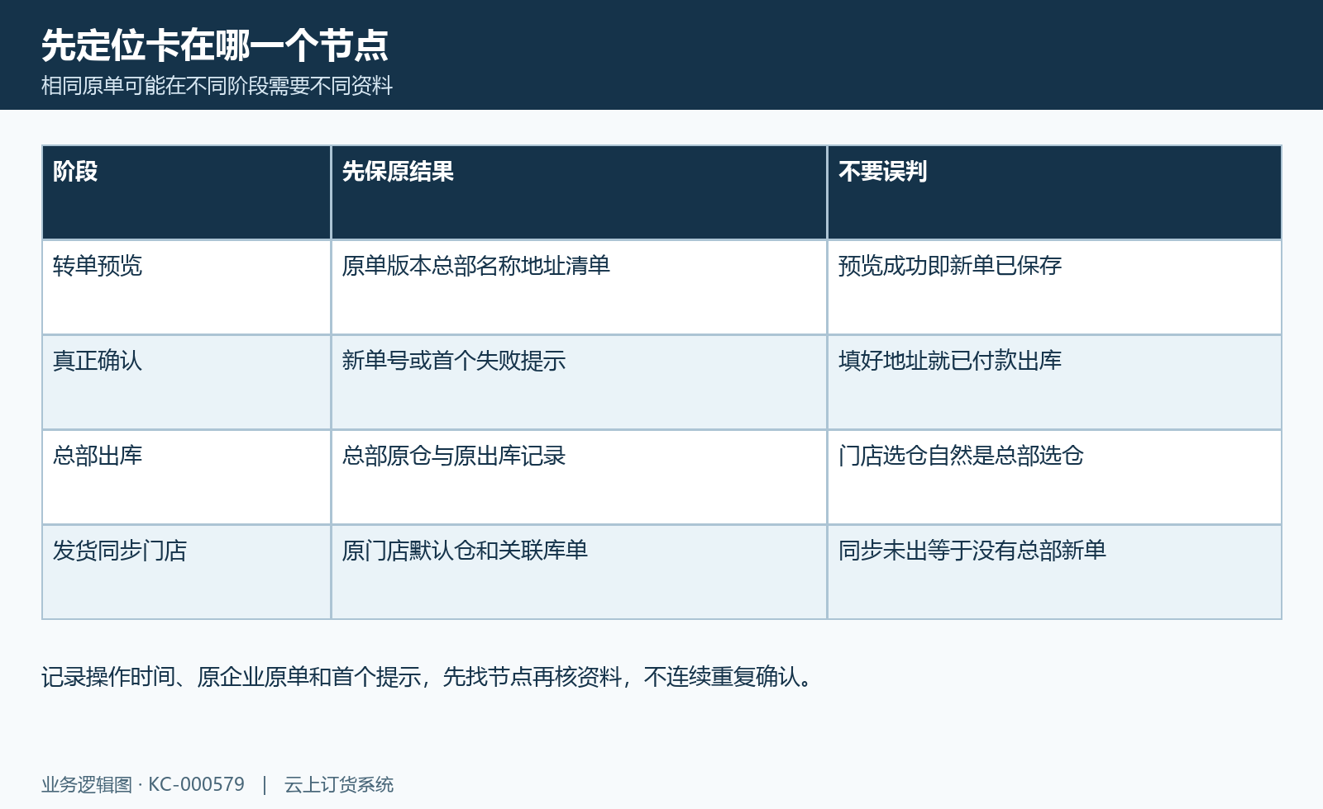
图1：转单仓址节点图：预览、真正保存、总部出库与门店承接分开定位。

2. 目标总部沿原店铺客户关系核
转单目标总部由原门店对应总部客户和店铺关系取得，先对门店原企业、原客户编号及总部名称。它不是输入一个地址就能转给任意总部，也不是联营商合作模式里所选商家。若显示的总部不符合业务去向，先查原店铺归属和原客户关系，不通过改收货人或公司简称冒一次组织变更。
原客户账号停用、禁用或店铺失效，可能在取得总部资料时阻断转单。分别核这些原状态，不能仅看企业名称能显示便认定账号和关系完整有效。地址修正用于这次订单的收货资料，并没有替企业开通账号、迁移组织、改变集团商品授权或解除原客户受限状态。
保存排查依据时，用原企业和客户的脱敏编号区分同名对象，再核总部新单是否已经存在。发现旧关联不一致时查原资料和允许的更正路径，不删除重建客户或门店来消除提示。当前岗位能看或能点只是入口条件，完整成员授权和企业隔离仍需按原权限及同数据结果核。
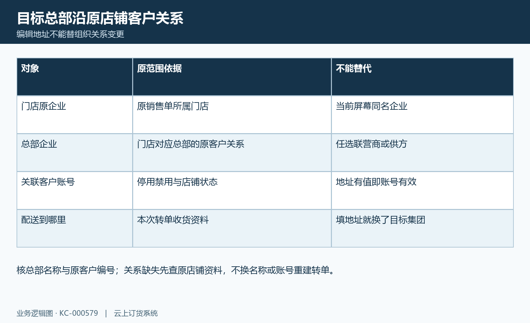
图2：转单组织关系图：门店企业、总部原客户、账号与收货去向。

3. 地址五项非空与实际配送分开核
收货资料要同时核收货人、联系电话、地区名称、所选地区编号和详细地址。转单预览里只显示一行文字，不能证明每项原值都存在；例如手工写了地区名称而没有选中地区，或者只有联系人没有电话，都不能当完整地址。先重新看本次回显，不拿旧订单截图代当前输入。
编辑收货信息时可填写手机或固定电话，保存后用于本次联系电话；收货人、地区和详细地址仍应完整。后台也要求这些地址原字段全部非空，但非空检查不代真实电话可用、地址地理认证或物流一定覆盖。核实际收货地点及联系方式时按本次业务使用，不对外保存完整个人联系方式。
修改地区会重新取预览核运费，回显新的清单与金额后再判断是否可以确认。重取失败时保首个提示和最后成功预览，不因为旧地址还在屏幕上便继续使用旧运费。核的是订单收货资料，不是把仓库名称塞进地址就完成仓库设置，更不是总部默认仓已为这批商品预留。
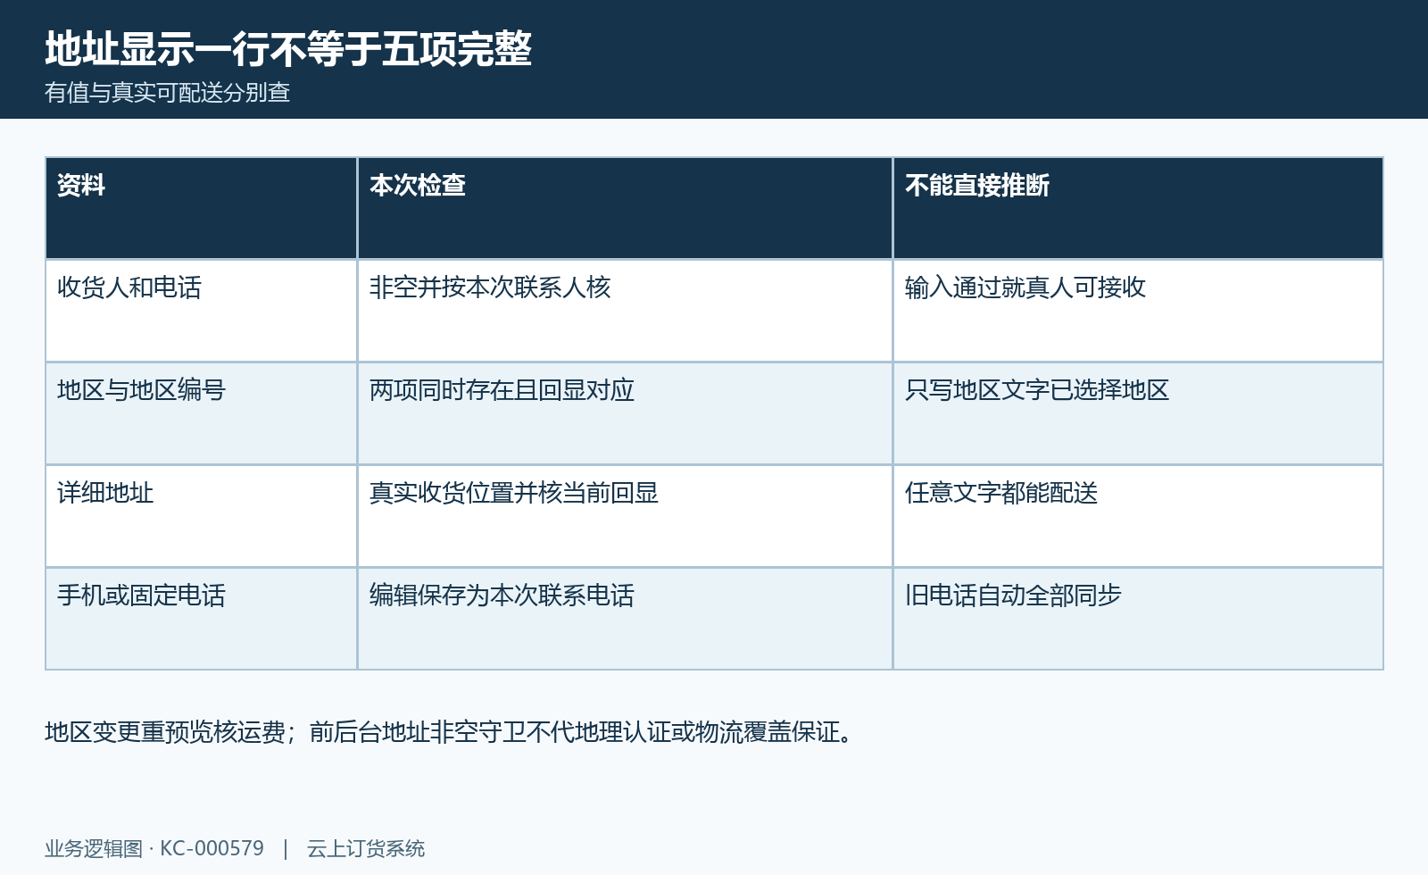
图3：转单地址核对图：五项完整、回显和实际可配送各自核。

4. 默认配送原配送与自提保存分别查
预览使用总部原默认配送方式，真正转单保存会接续原门店订单的配送方式，不能只看一份预览就许所有配送与运费最终不变。快递、商家配送、上门自提、物流货运等方式分别核原取值和新单回显；原配送为空或与实际收货安排不同，也应沿原单查，不随意改方式绕过失败。
上门自提另有自提点资料及原客户适用范围。保存路径可能取可用自提点的地址，也可能在没有对应点时清空地址，不能许手工补进预览的地址在所有保存阶段都永久保留。点存在与本客户可用不同，核客户类型、地区和该点原范围，失败时保自提点与原单编号。
该项转单确认承接的地址资料不等于把原单全部自提配置一并复制。若涉及原自提业务，先核支持的承接方式、真正保存后的配送与收货信息，再查运费和原金额；不把自提点失效、客户范围不匹配和一般配送地址缺失合成同一种错误，也不能仅因某项自提资料不适用，就认定所有自提转单都会失败。
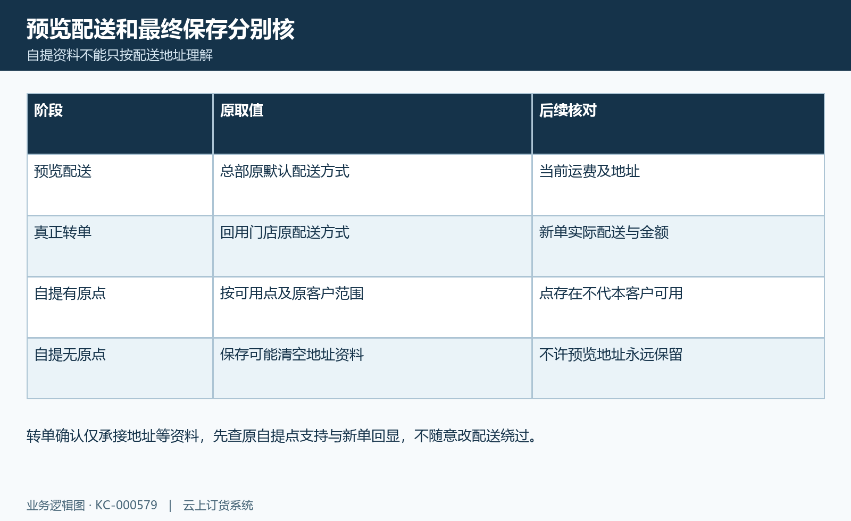
图4：转单配送条件图：总部预览默认、原单配送与自提保存边界。

5. 总部实际出库仓与客户指定范围核
总部新单保存和销售审核之后，还要核实际财务审核、待出库状态及总部出库记录。一键转单并没有替企业挑好所有仓库、扣库存或完成发货。总部实际出库仓按总部原客户、仓库设置和本次出库选择核，门店待出库区域原先所选的仓不能自然变成总部的新单仓。
指定仓库模式下，原客户设置仓与所选仓可能需要一致；没有指定客户仓时，再核本企业有效且唯一的默认仓及本次选择。仓库不存在、不唯一、客户仓不匹配、企业默认仓不匹配有各自原提示，先保第一个失败，不因为另一个仓有货便自行替换来跳过原业务范围。
仓库资料通过后，仍需核实际规格、单位、数量、批次及可用库存、岗位权限和出库结果。默认仓编号或名称存在只说明一项资料，不证明所有商品已预留、库存余额已足够或出库审核已成功。无可出商品时继续对原数量占用和仓范围，不用修改仓库名称或者重新转单来凑出库清单。
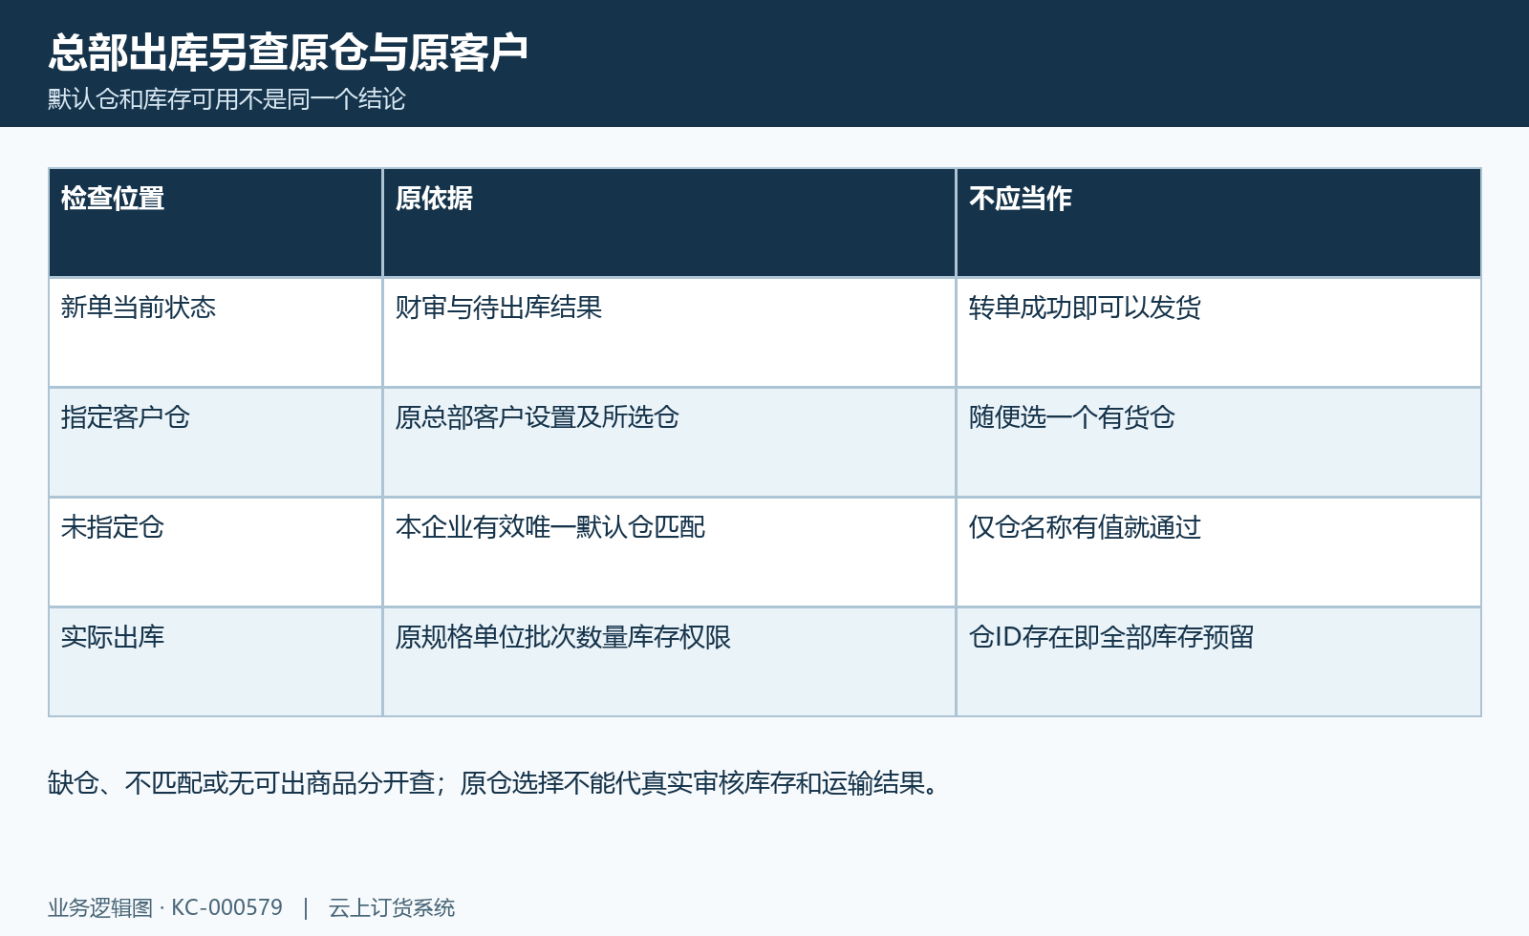
图5：总部出库仓核对图：原状态、指定仓、默认仓与实际库存分核。

6. 总部发货承接原门店有效默认仓
总部发货同步门店的路径，会按原门店订单所属企业取得门店默认仓，承接对应入出库。这里要查的是原门店有效且标记默认的仓，不是总部的出库仓，也不是联营商资料里的默认送货仓。先把总部原发货号、原门店企业和仓库编号放在一起核，避免因仓库名称相同查错企业。
没有取得默认仓时，原默认仓查询会先给出没有默认发货仓库的异常，后续承接无法据此宣告完成。保实际首个提示，不依据另一条提示推已经走到哪一步。修正资料后仍回查原发货与门店关联记录，不能把仓字段出现就当其它入库和销售出库均已经生效。
门店原订单已经完成、作废或不再有对应原单时，承接逻辑可能不再继续生成门店库单；空关联结果不一定是缺仓。先核原订单状态、总部这次出库中的转单明细和历史关联，再核是否需要接续处理。默认仓不是库存预留证明，也不能保证重复发货会自动补全所有旧失败记录。
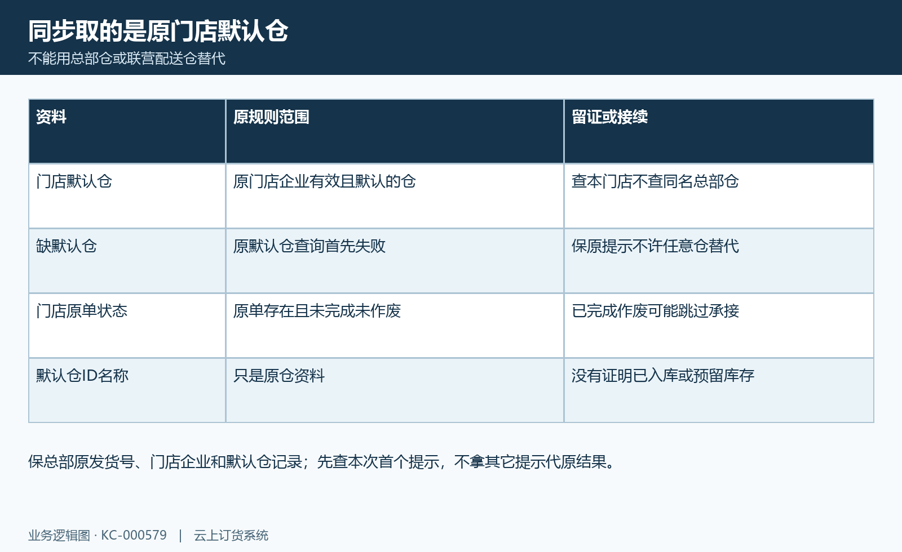
图6：门店承接仓核对图：原企业默认有效仓、状态跳过与首个失败。

7. 原映射入出库及两份收货地址回查
同步承接会按总部转单规格回找门店原商品、规格及单位关系，推出门店其它入库和销售出库，并带原总部发货关联。规格映射缺失时可能先报店铺数据异常，不能拿总部商品名称相同便认定门店规格已匹配。数量与单位一起核原明细，不把箱数当基本数量或保证全部批次自然合并。
其它入库、销售出库、提交、审核和发货各有自己的原调用及失败边界。查每张真实编号、仓库和当前状态，再对原库存流水，不把出现一张关联库单当作所有实际库存结果都已通过。部分履约或不同单据关联时逐笔对原发货数量，不以第一批记录出现宣告全部转单商品已送达。
同步推出门店出库的地址取门店原销售单资料，不保证等于本次总部转单预览中编辑过的地址。分别保总部新单收货地址和门店原单地址及配送方式，核实际库单回显；改了预览不能当两端主资料或历史原单地址都已回写，更不许关联库单出现就代表客户真实收货确认。
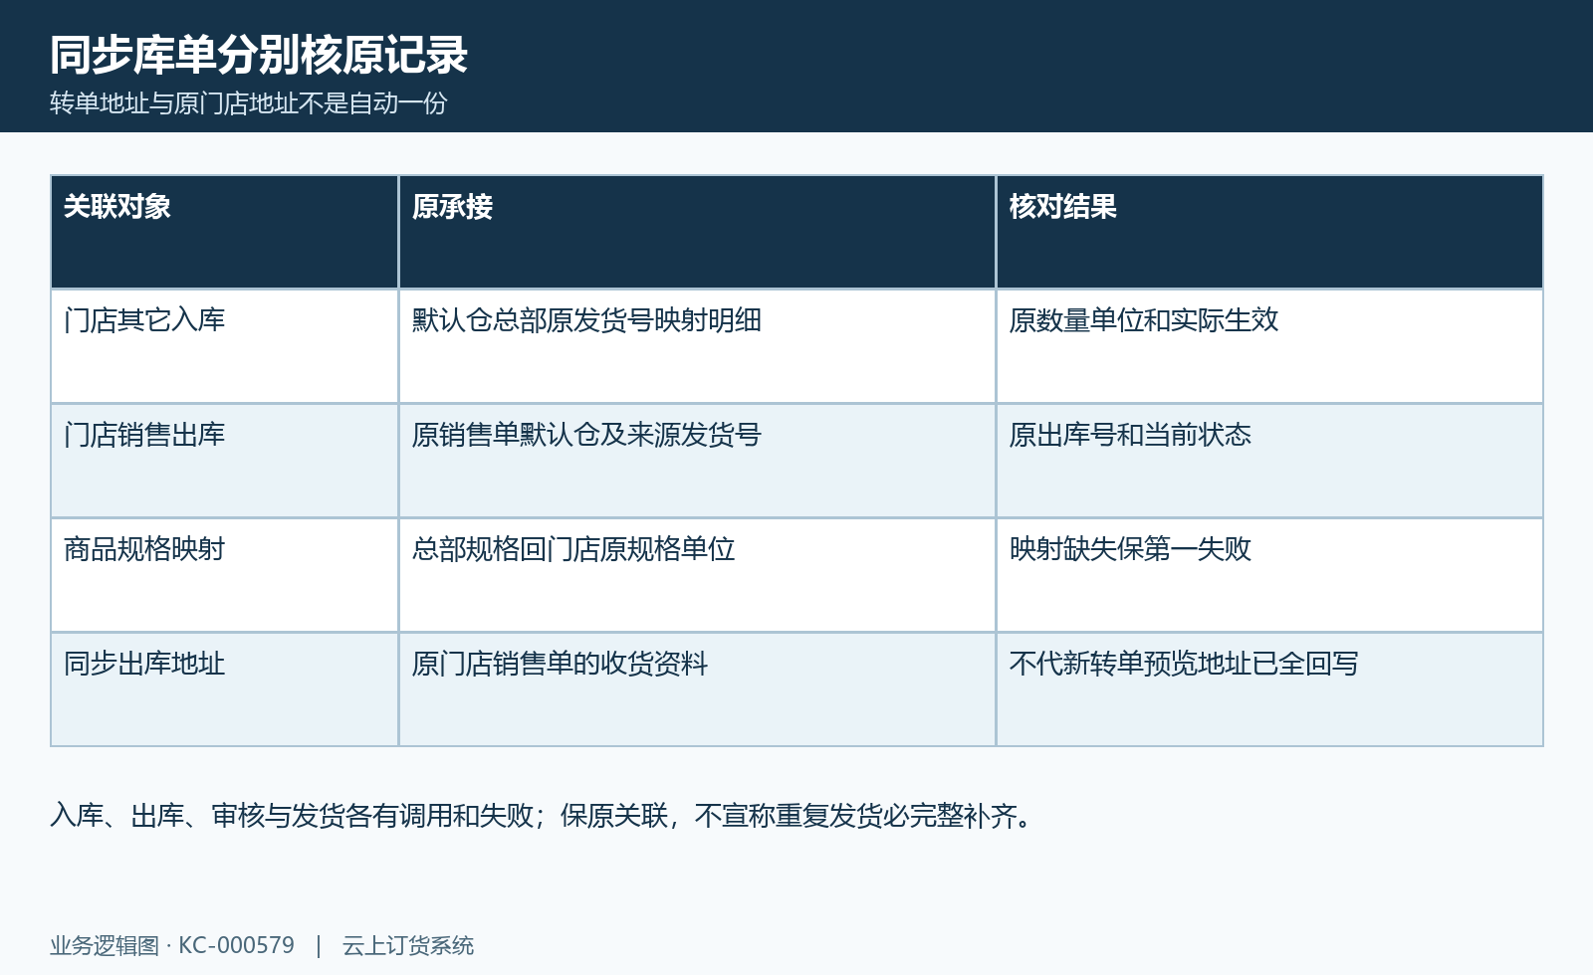
图7：门店库单承接图：门店入出库、规格单位、两份地址与原总部发货。

8. 资料更正后保版本原关联与失败结果
资料更正后从原失败节点接续，先刷新原门店单、总部新单和相关出库，再核本次版本及条件。修改地址、默认仓或客户资料并不推进原单状态，也不撤回已发生的资金与货流。保更正前后原字段、首个提示、操作时间和原编号，说明改了哪项资料，而不是只记录已经改好。
版本变化或已经存在总部转单时，先查原新单关系再决定下一步。已删除或作废新单可能仍回显原关联，不能许删除便释放可转数量；详情查询失败也可能只提示而保旧数字。旧清单、旧运费和旧地址不能当本次新结果，不通过连续确认、重复支付或重建同名门店补齐未知状态。
最终分别核总部企业和客户、两端配送地址、总部实际出库仓、原门店有效默认仓、规格数量、原新单及库单关联和实际收付结果。当前岗位权限、失败后的已保存结果及同一原单的库存资金尚未核清时，逐项保留待办；地址和仓库排查完成，不等于已付款、库存全部生效或客户已经收到货。
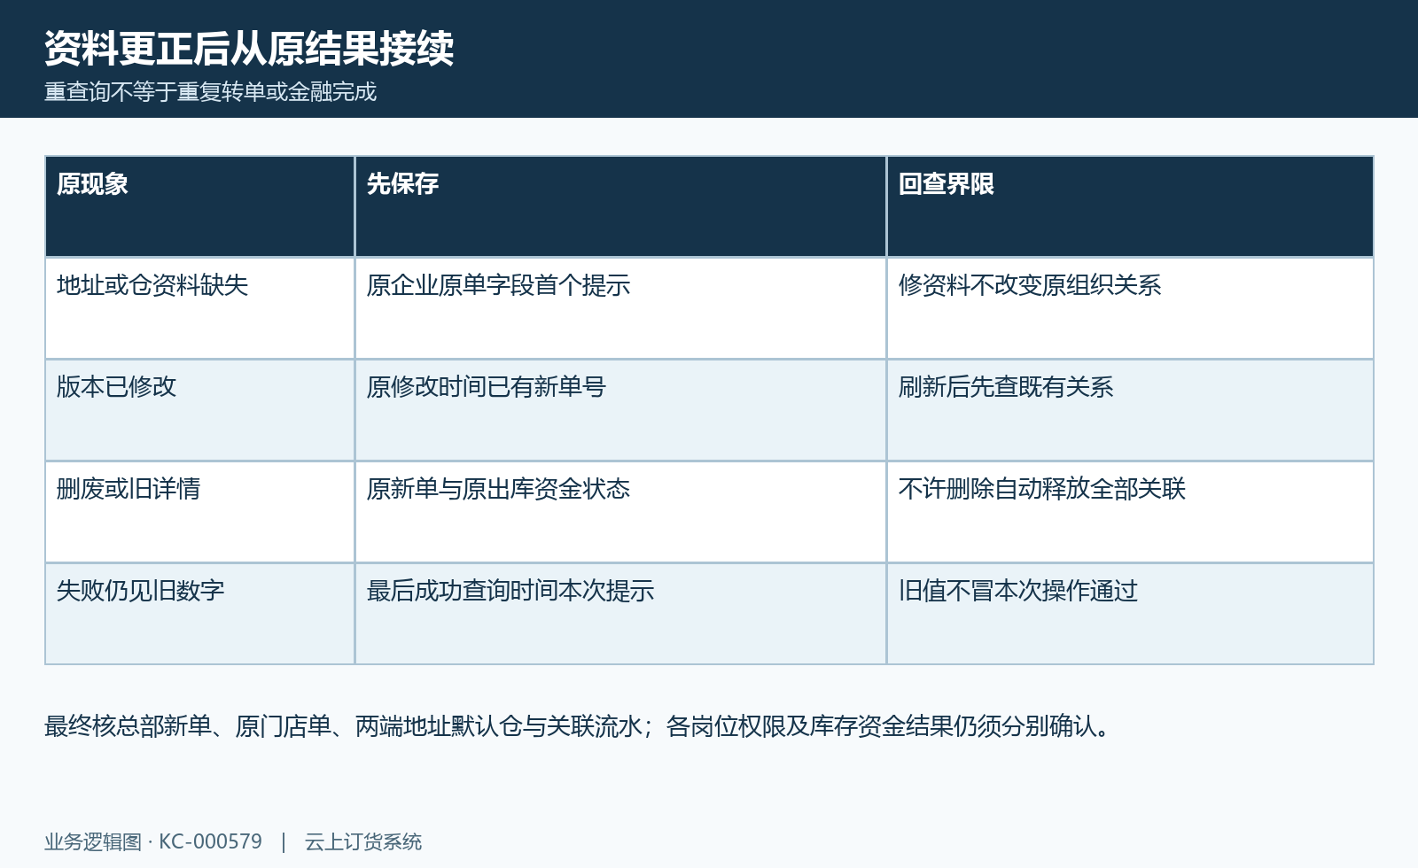
图8：仓址更正回查图：更正后原版本、既有新单及失败旧结果分别核。

下一步学习
集团一键转单：商品条件、新单号与付款履约｜云上订货系统（KC-000232）
集团门店开通：机构资料与组织归属｜云上订货系统（KC-000224）
集团寄售：价格、库存与业务记录核对｜云上订货系统（KC-000227）
退货已审核但仓库没增加：退货入库流程与库存流水核对｜云上订货系统（KC-000534）

